9. Mavzu: Metallarni gaz alangasida payvandlash, asetilen baloni va uskunalari
Reja:
- Elektr kontakt payvandlash
- Uchma-uch payvandlash
- Nuqtali payvandlash
- Rolikli payvandlash

Metallarni gaz alangasida payvandlashda issiqlik manbai sifatida yonuvchi gazlarni ma’lum nisbatda kislorod bilan gorelkani aralashtirilib bu aralashmani havoda yondirilishda ajralgan alangasi issiqligidan foydalanilad.
Bu usul o‘zining oddiyligi, qimmatbaho uskunalar talab etmasligi, alanga issiqlik quvvatining oson romtlanishi va uni payvandlash joyiga turlicha yo‘naltirish mumkinligi kabi avzalliklarga ega. Bu usulning kamchiliklariga, asosan, payvandlanadigan metallni qizdirish tezligining kichikligi va issiqlikning metalga ta’sir qilish zonasining kattaligini ko‘rsatish mumkin. Sifatli choklar olishda payvandchining malakasi, alanganing quvvati, chokbop metallarning to‘g‘ri belgidanishining ahamiyati g‘oyat katta.
Kuzatishlar ko‘rsatadiki, qalinligi 1 mm po‘latni gaz alangasida payvandlashda ish unumi satiga 10 m bo‘lsa, qalinligi 10 5mm li shu po‘latni gaz alangasida payvandlashda ish unumi soatiga faqat 2m bo‘ladi. SHuning uchun qalinligi 6 mm dan yupqa metallarni payvandlashda bu usuldan foydalanish maqsadga muvofiq.
Amalda bu usuldan yupqa po‘lat, rangli metall qotishmalari listlardan rezervuarlar, idishlar tayyorlashda, turli nuqsonlarni (darzlarni, g‘ovaklarni) tuzatishda keng foydalaniladi.
Issiqlik ajratish qobiliyati eng yuqori bo‘lgani atsetilen gazi bo‘lgani sababli va uni maxsus gaz generatorlarida kalsiy karbidiga suvni ta’sir ettirib, osongina ishlab chiqarilishi va ish eriga ballonlarga keltirilishi undan keng foydalanishiga sabab bo‘ldi.
Kalsiy karbid (Sa, S₂) qoramtir sarg‘ishyoki jigarrang tusda bo‘lgan ximiyaviy birikma bo‘lib, uni elektrik pechlarda koksni so‘ndirilmagan ohak bilan qo‘shib ·1900-
2300 ⁰ S temperaturagacha qizdirib olinadi, bunda tubandagi reasiya o‘tadi:
3S + SaO = SaS₂ + SO

Pechdan chiыarilgan kalsiy karbidni metall ыoliplarga quyib qotgandan so‘ng ajratib, maydalab sarterovkalanadida, keyin po‘lat listli germetik yopiladigan barabanlarga 100-130 kg gacha solinib zich berkitiladi.
Agar kalsiy karbidga suv tegsa, u tezda reaksiyaga kirishib, parchalanadi:

SaS₂ + 2N₂O = S₂N₂ + Sa (ON)₂ + Q kkal (j)

Texnikaviy kalsiy karbidida taxminan 70-80 protsent ximiyaviy SaS₂ bo‘lib, qolgani booshqa qo‘shimchalar bo‘ladi. SHu sababli 1 kg texnikaviy kalsiy karbidi nazariy hisobga ko‘ra 3,72 dm³ atsetelin olinsa, amalda esa 230-280litr olinadi.
Atsetilen (S₂N₂) rangsiz yonuvchi gaz bo‘lib, kuchsiz efir hidiga ega. Atsetilen havodan engil 20 ⁰ S dagi atmosfera bosimli 1 m³ atsetilen massasi 1,09 kg keladi.
Atsetilen o‘z-o‘zidan alangalanish temperaturasi 240-630 ⁰S oralig‘ida bo‘ladi. Bosim ortgan sari o‘z-o‘zidan alangalanish temperaturasi pasayadi. Masalan, 2 kG/sm³ da 630 ⁰ S bo‘lsa, 4 kG/sm³ da 475 ⁰ S bo‘ladi. Huddi shunday atsetilenda turli moddalar zarrachalarini bo‘lishi yuza kontaktini oshirib, o‘z-o‘zidan yonishga ko‘maklashadi. Amalda atsetilendan foydalanishda bosimga ko‘ra uni tubandagi temperaturagacha qizdirishga yo‘l qo‘yilishi mumkin: masalan, atmosfera bosimida – 300⁰ S gacha 1,05 kG/sm³ da 150-180⁰ S va undan ortiq bosimda 100⁰ S gacha.
Atmosfera bosimida atsetilenning havo bilan aralashmasida atsetilen miqdori 2,2 % va undan ortiq bo‘lsa, kislorodli aralashmasida 2,8 % va undan ortiq bo‘lsa portlaydi. Atsetilenning havoli va kislorodli aralashmalari uchqunida, alangadan va mahalliy qizdirishdan portlashi mumkin. Shuning uchun atsetilenning generator shlanglaridan ballonlaridan chiqishiga va payvandlash xonalarida yig‘ilishiga sira yo‘l qo‘ymaslik kerak.
Keyingi yillarda ximiyaviy sintez ishlari taraqqiyoti natijasida atsetilen tabiiy gazdan ham olina boshladi, chunki bu yo‘l bilan olingan gaz narxi kalsiy karbiddan olingan gazlarga nisbatan 30-40 % arzon.
Atsetilen ballonlarda saqlanadi. SHuni qayd etish lozimki, atsetilen ballonga 1516 atm (1,5 – 1,6 Mn/m²) bosimgacha to‘ldiriladi. Bunday ballonlar oq rangga bo‘yalgan bo‘ladi. Ballonlarga atsetilen to‘ldirishdan avval atseton bilan to‘yintirilgan g‘ovak massa (aktivlashtirilgan pista ko‘mir yoki pemza) bilan to‘ldiriladi. CHunki 1 hajm atsetonda 23 hajm atsetilen eriydi. Bunda bu massa kapillyar idish bo‘ladi. YUqorida qayd etdikki, atsetilenning kislorodli aralashmasi yondirilganda boshqa yonuvchi gazlar (vodorod, metan, propan) ga nisbatan ko‘p issiqlik chiqaradi. Lekin, shuni ham aytish zarurki, payvandlashda zarur alanga olish uchun vodorod, tabiiy gaz, kerosin bug‘laridan ham foydalaniladi. Tajribalar ko‘rsatadiki, payvandlashda metallni effektiv qizdirib, suyuqlantirish uchun alanga temperaturasi payvandlanuvchi metallning suyuqlanish temperaturasidan kamida ikki marta ortiq bo‘lmog‘i kerak.
SHunga ko‘ra atsetilen o‘rniga amalda alyuminiy va uning qotishmalarini, latun, qo‘rg‘oshinlarni payvandlashda, kavsharlashda boshqa yonuvchi gazlardan ham foydalaniladi.
Kislorod. YUqoridagi ma’lumotlardan ko‘rinib turibdiki, gorelka yonuvchi gazni kislorod bilan ma’lum nisbatda aralashtiriladi, bu aralashma havoda yoqilgandagina yuqori temperatura beruvchi alanga olinadi. Ma’lumki, kislorod oddiy sharoitda rangsiz va hidsiz gaz bo‘lib, havodan bir oz og‘ir. Sanoatda esa texnikaviy kislorodni asosan, havodan olinadi. Buning uchun havoni maxsus qurilmalardan o‘tkazib, uni changlardan, uglerod (II) – oksiddan tozalab quritilgach, kompressorlarda 6-180 kG/sm² azotdan ularni qaynash temperaturalari (kislorodniki – 183⁰ S bo‘lsa, azotniki 196⁰ S) tafovutlari hisobiga ajratiladi.
Atmosfera bosimidagi kislorod – 183⁰S temperaturada havo rang, oson bug‘lanuvchan suyuqlikka aylanadi, bunda uning hajmi 860 marta kamayadi, agar bu suyuqlikni qizdirsak, u yana gazga aylanadi.
Gaz holatidagi texnikaviy kislorod 40 litrli maxsus po‘lat ballonlarda 150-165 atm bosimda saqlanadi.
Gaz alangasi yordamida payvandlash apparatlari va uskunalari
Atsetilen generatori. Kalsiy karbiddan atsetilen olish uchun foydalaniladigan maxsus apparatlar atsetilen generatorlari deyiladi. GOST 5190 – 67 bo‘yicha generatorlar tubandagi ko‘rsatkichlarga ko‘ra ajratiladi:
- Unumdorligiga (1 soatda necha m³ atsetilen ishlab chiqarishiga) ko‘ra – 0,5; 0,75; 1,25; 3,5; 10; 20; 40; 80; 160 va 320. Soatiga 3 m³ atsetilen ishlab chiqaruvchilari unumdorligi kichik, 10 m³ gachasi – o‘rtacha, 80 m³/soat gachasi yirik generatorlar hisoblanadi.
- Tuzilishiga ko‘ra – ko‘chma (unumdorligi 3 m³/soat gacha gaz ishlab
chiqariluvchi) va statsionar.
- Rostlash sistemasiga, ya’ni kalsiy karbidni suv bilan o‘zaro ta’siriga o‘zo‘zaro ta’sir etuvchi moddalarning miqdoriga va kalsiy karbidning suv bilan kontakt vaqtiga ko‘ra.
Miqdoriy rostlash generatorlarida kalsiy karbid yoki suv dozalanadi. Agar kalsiy karbid tozalansa, suv esa reaksiya zonasida o‘zgarmas miqdorda bo‘lsa, bu sistemaga “suvga karbid” va aksincha, suv dozalanib, bir vaqtda butun kalsiy karbid kiritilsa, bu sistema “karbidga suv” deb yuritiladi. Ba’zida kombinatsiyalangan sistema (har ikkala modda ham dozalanuvchi) da ham foydalaniladi. 1-rasmda “karbiddagi suv” sistemasida ishlovchi RA tipdagi ko‘chma generatorlarining sxemasi keltirilgan.
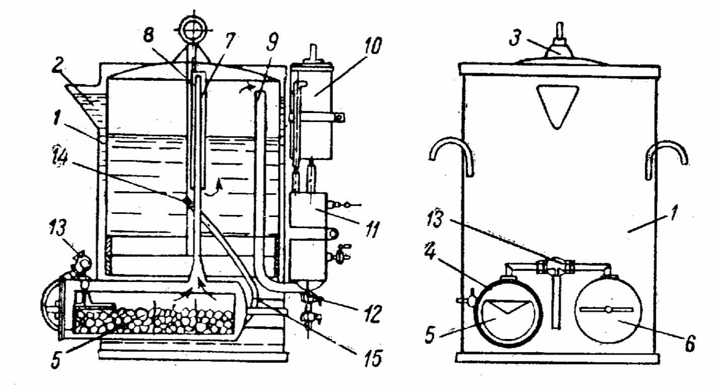
1-rasm. RA tipidagi atsetilen generatorining sxemasi:
1 – korpus; 2- voronka; 3 – qalpoq; 4 – retorta; 5 – yashik; 6 – qopqoq; 7 – trubka; 8 – stakan; 9 – trubka; 10 – gaz tozalagich; 11 – suv qulfi; 12, 13 – jumrak; 14 – nipel; 15 – shlang
Sxemadan k o‘rinadiki, generator korpusi 1 voronka 2 orqali suv bilan to‘ldiriladi. Qalpoq 3 tagidagi retorta 4 ga kalsiy karbidli yashik 5 joylangan bo‘lib, u qapqoq 6 bilan berkitiladi.
Retortadan atsetilenni chiqaruvchi trubka 7 ga qalpoq stakan 8 kiygizilgan. Bu qalpoq trubka 7 dan chiqyotgan atsetilenni suvdan o‘tishga majbur etadi. Trubka 9 qalpoq tagida yig‘ilayotgan gazni tozalagich 10 ga uzatadi. Gaz tozalagichdan esa gaz suv qulfi (zatvori) 11 ga, undan esa kran 12 dan o‘tib shlang vositasida gorelkaga uzatiladi.
Uch yo‘ldan kran 13 suvni retortalarning biriga chiqarish uchun xizmat qiladi. Nipel 14 rezinali shlang 15 li extiyot trubkasiga biriktirilgan bo‘lib, u orqali suv retortaga keladi. Gaz bosimi ortib, qalpoqni ko‘tarsa, nipel 14 suvdan chiqadi va suv retortaga o‘tmaydi, binobarin, retortada gaz ajralishi to‘xtaydi.
Payvandlashda gaz sarf bo‘lishi tufayli qalpoq tagidagi bosim pasaya borib, ma’lum qiymatga etganda qalpoq pastga tusha boshlab suv yana retortaga o‘ta boshlaydi. Uch yo‘lli kran 13 orqali suv avvalo bir retortaga yuboriladi, retortadagi barcha karbid parchalanib bo‘lgach, ikkinchi retortaga buriladi.
Generatorlarda olingan atsetilenda qator zararli qo‘shimchalar – havo, ammiak, suv bug‘lari, fosforli vodorod, vodorod sulfidlar maxsus tozalagich apparatda atsetilenni tozalash funksiyasini maxsus massa bajaradi.
Suvli saqlagichlar. Metallarni payvandlashda (yoki qirqishda) gaz aralashmasining gorelkadan chiqish tezligi uning yonish tezligidan kichik bo‘lganda (amalda noto‘g‘ri qo‘llashda) gaz aralashmasi generator tomon yurib, uni portlatishi mumkin.
Ma’lumki, gaz aralashmasi uning tarkibiga, temperaturasiga ko‘ra turli tezlikda yonadi. Yuqoridagi ma’lumotlardan shunday xulosa chiqadiki, yonuvchi gaz aralashmasining gorelka mundshtuki soplasidan chiqish tezligi doimo uning yonish tezligidan katta bo‘lishi kerak. Agar mundshtukdan chiqayotgan gaz tezligi uning yonish tezligidan kichik bo‘lsa, alanga mundshtuk kanaliga o‘tib, u erda gaz aralashmasining yonishi sababli paqillagan tovush chiqib turadi. Agar alanga gorelka
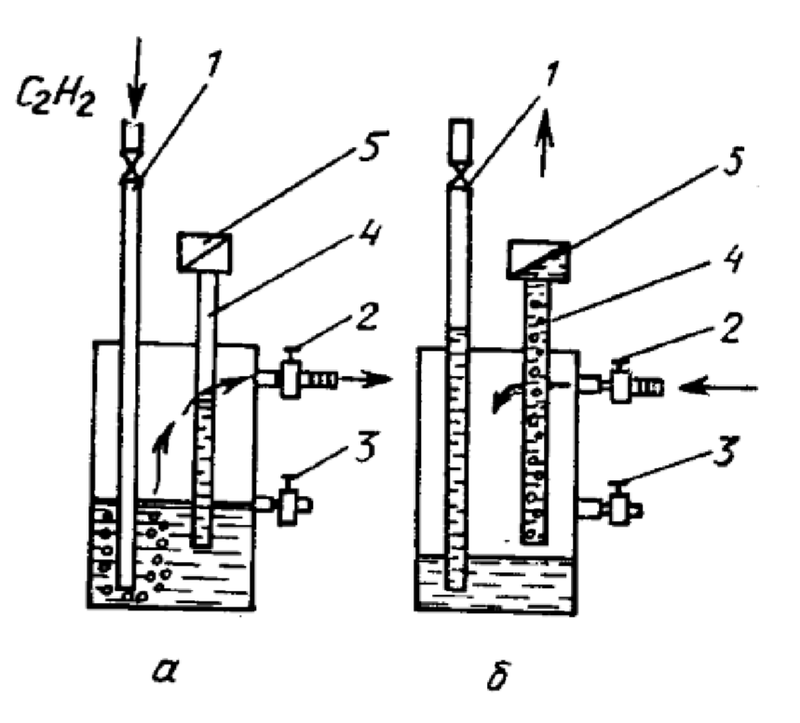
kamerasiga yanada ichkariroq o‘tsa, teskari zarb deb ataluvchi hodisa ro‘y berishi, gaz generatorini portlatishi ham mumkin. Bu hodisa gaz aralashmasining chiqish tezligidan yonish tezligi ortganda, gorelka mundshtugi o‘ta qiziganda yoki kislorod miqdori alangada ortganda, mundshtuk kanali suyuq metall tomchilari, iflosliklari bilan berkilib qolganda ham ro‘y berishi mumkin. Bunday hollarda gaz generatorining havfsiz ishalashini suv qulfi deb ataladigan moslama ta’minlaydi.
2
-
rasm.

Quyi bosimda ishlaydigan suv
qulfining sxemasi: 1-atsetilen keladigan trubka; 2-jumrak; 3- kontnol muruvvat;
3 b-teskari zarb holatida ishlashi: 4-ehtiyot trubka; 5 shchitcha
2-rasmda quyi bosimda ishlaydigan suv qulfining ishlash sxemasi keltirilgan.
2-rasm, a da suv qulfining normal ishlashi, 2-rasm, b da qulfning teskari zarb
holati ishlashi ko‘rsatilgan. 2-rasm a dagi sxemadan ko‘rinadiki, generatorni ishlatishdan avval qulfni kontrol muruvvat 3 mezonigacha suv bilan to‘ldiriladi.
Generatorning normal ishlashida atsetilen uzatuvchi trubka 1 dan, suv qulfiga o‘tib, undan esa muruvvat 2 orqali gorelkaga o‘tadi.
Bu erda ehtiyot trubkasi 4 bilan qulf oralig‘idagi suv sathining farqi gorelkani ta’minlovchi gazning ish bosimiga bog‘liq.
Gaz bosimining kamerada ortishida undagi suvning bir qismi gaz uzatuvchi trubka 1 va ehtiyot trubkasi 4 ga o‘tadi (2-rasm, b). Bunday holda generatordan gazning qulfiga o‘tishi to‘xtaydi. Qulfda suv sathi pasayganda ehtiyot trubkasidagi suv sathi yanada ko‘tarilib yonish mahsulotlari atmosferaga chiqib ketadi.
SHunday qilib, alanganing teskari tomonga yurishida u gaz keltiruvchi trubka 1 ga, binobarin, generatorga o‘tmaydi.
Gaz reduktorlari. Payvandlashda reduktorlar ballondan olinadigan gaz bosimning pasaytirish va ballondagi gaz bosining pasayishiga qaramay olinadigan gaz bosimini bir xil qiymatda saqlab turish uchun xizmat qiladi. (Bunda kislorodning ish bosimi 0,5 dan 15 kg/sm² gacha, atsetilenning ish bosimi esa 0,05-1,5 kg/sm² gacha).
3-rasmda prujinali teskari ta’sir reduktorining tuzilish va ishlash prinsipi ko‘rsatilgan.
Sxemadan ko‘rinadiki, siqilgan gaz ballondan reduktorning yuqori bosim kamerasi 4 ga o‘tadi. (Reduktorga kelayotgan gaz bosimi manometr 2 dan kuzatiladi). SHunday qilib, u klapan 5 ning ochilishiga qarshilik ko‘rsatadi. Gorelkaga gaz yuborish uchun vint 10 o‘ngga burilsa, u asosiy prujina 9 ni siqadi, u esa o‘z navbatida membrana 11 ni ko‘taradi. Natijada, shtok 12 klapan 5 ni ko‘taradi, natijada klapan 5 ochilib, yuqori bosimli gaz quyi bosim kamerasi 8 ga o‘tadi. Bu kameradagi gaz bosimi manometr 7 orqali kuzatiladi. SHuni aytio‘ kerakki, klapan 5 ning ochilishiga shaz bosimidan tashqari prujina 3 ham qarshilik ko‘rsatadi. Reduktorning quyi bosim kamerasidagi bosimni haddan tashqari ortib ketmasligini ta’minlovchi ehtiyot klapani 6 ham bor.
Payvandlash vaqtida shaz sarfidan qati nazar, reduktorda doimo ish bosimi avtomatikaviy ravishda saqlanadi.
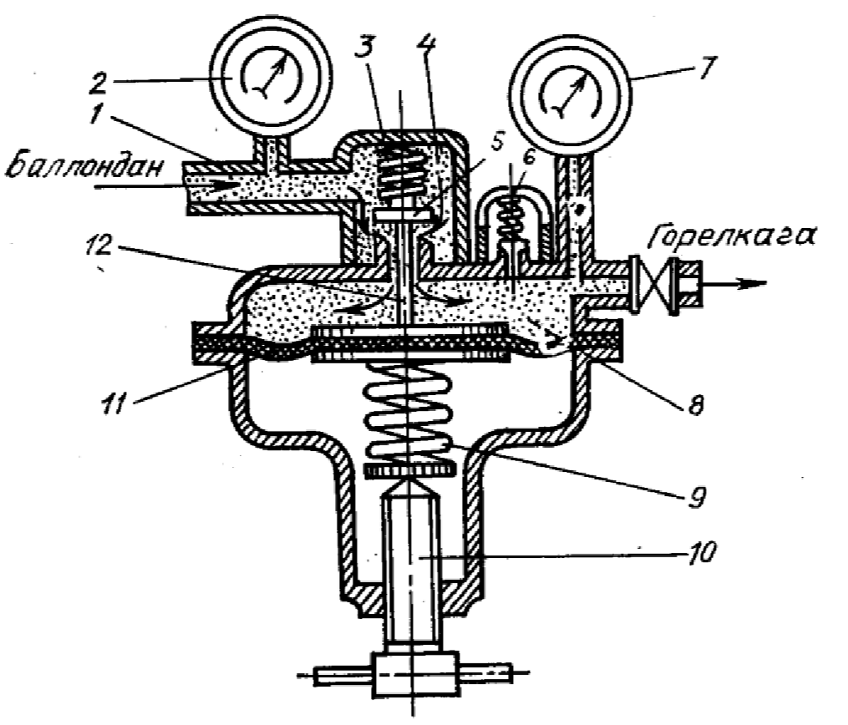
Reduktorni ishlatish. Reduktorni ballon ventiliga ulashdan avval shtutserini puflab, fibra proklatkasini kiygizish gaykasiga o‘rnatib, uning rezbasini moy iflosliklaridan tozalamoq zarur. Keyin esa reduktorni ventilga kiygazib, to‘la burb, so‘ngra ballon ventili ochiladi-da yuqori bosim manometri ko‘rsatishiga qarab

3-rasm. Gaz reduktori: ballondagi gaz bosimi kuzatiladi. 1-reduktor korpusi; 2, 7-manometr; 3, 9- Payvandlashda gazning ish bosimini prujinalar; 4-yuqori bosimli kamera; 5-
klapan; 6-ehtiyot klapani; 8-quyi bosimli rostlash uchun rostlash vinti 10 ni soat kamera; 10-vint; 11-membrana; 12- shtok strelkasi yo‘nalishida burab zaruriy bosimga moslanadi.
Payvandlash gorelkalari. Payvandlash gorelkalari metallarrni dastaki usulda payvandlashdagi asosiy asbobdir. Gorelka kislorod bilan atsetilenni ma’lum nisbatda aralashtirib rostlash uchun xizmat qiladi. Gorelkalar konstruksiyasiga ko‘ra tubandagi xillarga ajratiladi: injektorli, injektorsiz. (Bir alangali va ko‘p alangali gorelkalar ham bo‘ladi). Injektorli gorelkalarga yonuvchi gaz quyi bosimda (0,01÷0,2 kg/sm²), kislorod esa yuqori bosimda (3÷4 kg/sm²) haydalandi. Injektorli gorelkani sxemasi 27-rasm, a da keltirilgan.
Sxemadan ko‘rinadiki, yuqori bosimdagi kislorod kanal 1 dan, atsetilen kanal 2 dan kiradi. Kislorod miqdori ventil 3 bilan, atsetilen miqdori esa ventil 4 bilan rostlanadi. Gorelkaga kiritilgan kislorod injektor 5 ning soplosidan katta tezlikda chiqishida kanal 2 dan kelayotgan atsetilenni so‘radi va kamera 6 da u bilan aralashib, yonuvchi gaz aralashmasi hosil qiladi. Bu aralashma mundshtukdan chiqishida yondirilsa, payvandlash alangasi olinadi. Injektorsiz gorelkaning sxemasi 27-rasm, b da ko‘rsatilgan.
Sxemadan ko‘rinadiki, bunday gorelkalarda kislorod kanal 1 dan, atsetilen esa kanal 2 dan kiritilib, ular aralashtirgich 4 ning silindrik kamerasiga o‘tadi va u erda yonuvchi aralashma hosil bo‘ladi. Bu aralashma gaz trubkasi 5 dan mundshtukka o‘tib, undan chiqishida yondirilsa, payvandlash alangasi olinadi.
Tajribalardan ma’lumki, atsetilen-kislorod gorelkalarida normal tarkibli gaz aralashmasining alangasi barqaror yonishi uchun mundshtuk soplasidan (teshigidan) chiqayotgan gaz aralashmasi tezligi 50-70 m/sek. Gorelka mundshtuklari issiqlikni tez o‘tkazish uchun issiqlik o‘tkazuvchanligi yuqori bo‘lgan materiallardan (M3 markali mis yoki BR X065 markali xromli bronzalardan) tayyorlanadi.
Kichik quvvatli gorelka mundshtuklari va suv bilan sovitib turiladigan gorelkalar
LS59-1 markali latundan tayyorlanadi. Alanganing barqaror yonishini ta’minlash uchun mundshtukning gaz aralashmasi chiqadigan teshigi nafis ishlanishi lozim. Mundshtukning yuzasi jilolanadi, bu esa sachragan metall tomchilarini unga yopishishdan saqlaydi. Sanoatda ishlatilishiga ko‘ra, turli konstruksiyadagi (payvandlash, kavsharlash, qizdirish, tozalash) va quvvalti gorelkalardan foydalaniladi. Lekin, o‘rtacha quvvatli universal gorelkalardan (GS-3) amalda ko‘proq foydalaniladi.

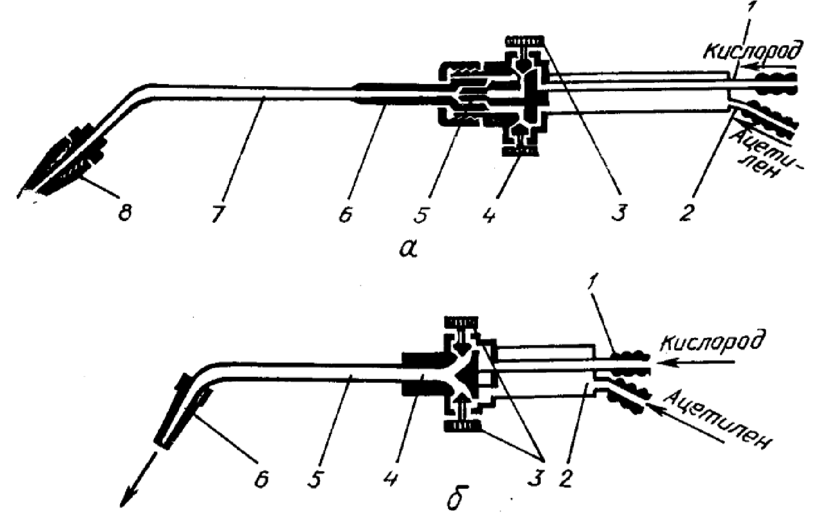
4-rasm. Payvandlash gorelkalari:
a-injektorli gorelka: 1, 2 – trubka; 3, 4 – ventil; 5 – injektor; 6 – aralashtirish kamerasi; 7-trubka; 8– mundshtuk; b – injektorsiz gorelka; 1, 2 – trubka; 3, 3^{I} – ventil; 4–
aralashtirish kamerasi; 5-trubka; 6 – mundshtuk

Turli qalinlikdagi metallarni payvandlashda alanganing quvvatini rostlash uchun gorelkalarning almashtiriladigan turli nomerli uchliklari bo‘lib, ulardan to‘g‘ri foydalanish maqsadga muvofiq bo‘ladi.
Payvandlashda payvandchi gorelkaning buzuqmasligi va sozlanganligi kabi masalalarga alohida e’tibor bermog‘i lozim. Agar alanga paqillab tez-tez o‘chsa, kislorod va atsetilen ventillarini burab, gaz nisbatlarini rostlab normal alangaga erishish lozim. Agar bunda ham alanga normal bo‘lmasa, gorelkaning o‘zi buzuq bo‘lishi mumkin yoki biriktirish joylari zich bo‘lmasligi, mundshtukning gaz aralashmasi chiquvchi teshigi yoki injektori, eyilgan kanallar berkilib qolgan bo‘lishi va boshqa sabablari bo‘lishi mumkin. Payvandlashni boshlashdan oldin payvandchi gorelkaning ishga yaroqliligini tekshirib ko‘rish shart. Buning uchun kislorod nippelliga shlang kiygizilib, gorelka korpusiga zaruriy uchlik va kiygizish gaykasi o‘rnatilib belgilangan uchlik uchun gorelkaga kislorod ventilini ochish bilan kuzatiladi. Bunda atsetilen nippellida so‘rish bo‘lishi shart. Buni bilish uchun nippell teshigiga barmoq bosib ko‘riladi. Agar so‘rish bo‘lsa, gorelka ishga yaroqli. Agar mundshtuk kanalchalari, aralashma kamerasi, atsetilen trubkalari ifloslanib berkilib qolgan bo‘lsa, bu kanallarni ingichka mis sim bilan tozalab, puflab yuborish lozim.
Gorelka tekshirib ko‘rilgach, unga ikkala shlangni ham ulash mumkin.
Gorelkani ishga tushirish uchun avval kislorod ventilini bir oz ochib, keyin atsetilen ventili ochiladi. Mundshtuk teshigidan chiqyotgan yonuvchi gaz aralashmasi yondiriladi-da alanga olinib kislorod yoki atsetilen ventillarini burab ularning nisbatlarini rostlab alanga normal holga keltiriladi. Payvandlash ishi tugugach, avval atsetilen ventili berkitilib, so‘ng kislorod ventilini berkitish kerak.

Payvandlash alangasi
Alanganing tashqi ko‘rinishi, temperaturasi va suyuqlangan metallga ta’siri yonuvchi gaz aralashmasining tarkibiga bog‘liq.payvandlashda tubandagi uch ko‘rinishdagi payvandlash alangalarini uchratish mumkin:
- Normal alanga (5-rasm, 1).
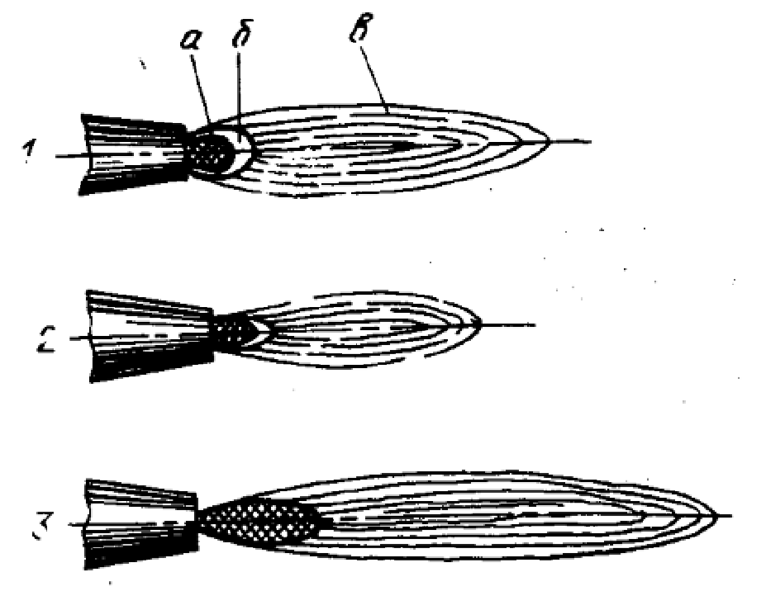
- Oksidlovchi alanga (5-rasm, 2).
- Uglerodlantiruvchi alanga (5-rasm, 3). Ko‘pchilik metallarni payvandlashda normal alangadan foydalaniladi. Bunday alanga olish uchun nazariy jixatdan aralashmada bir hajm atsetilenga bir hajm
5-rasm. Gaz alangasi xillari: kislorod aralashtirilmog‘i lozim. Bu bosqichda 1 – normal alanga; 2 – oksidlovchi alanga; atsetilenning kislorod hisobiga tubandagi 3–uglerodlantiruvchi alanga
reaksiya bo‘yicha yonishini ko‘ramiz:
S₂N₂ + O₂ = 2SO + N₂
Keyingi bosqichda esa bu gazlar havo kislorodi hisobiga tubandagi reaksiya bo‘yicha yonadi:
2SO + N₂ + 1,5 O₂ = 2SO₂ + N₂O

Alangada hosil bo‘lgan SO va N₂ gazlari payvandlashda metallni oksidlardan qaytaradi. Payvandlashda bu zonada chok metali bir xil, zich, sifatli chiqadi. Amalda normal alanga olish uchun aralashma tarkibidagi kislorodning miqdorini nazariy miqdordan 30 % gacha orttiriladi. SHunday qilib, atsetilenning kislorodga nisbati: 1:1- 1,3 oralig‘ida olinadi. Normal alangada tiniq o‘zak (yadro), bir muncha qoraroq qaytaruvchi zona va mash’ala (fakel) bo‘ladi.

Gaz alangasida metallarni dastaki usulda payvandlash
Dastaki usulda payvandlashda payvandchi o‘ng qo‘liga gorelkani ushlaydi-da alangani yondirib, rostlagach chap qo‘liga chokbop simni olib alangani metall chetiga yo‘naltiradi (o‘zak uchidan 2-6 mm oraliqdagi qaytaruvchi zona bilan payvandlanadi.
Bunda o‘zak uchi suyuqlantirilgan metall yuzasiga tegmasligi kerak. Aks holda, metall vannasi uglerodga to‘yinadi). Payvandlashda chokbop simning uchi alangani qaytaruvchi zonasida yoki vannaga botirilgan bo‘lmog‘i kerak. Metallni qizdirish tezligi mundshtukning payvandlanadigan metall yuzasiga nisbatan qiyalik burchagini o‘zgartirib rostlanadi (29-rasm).
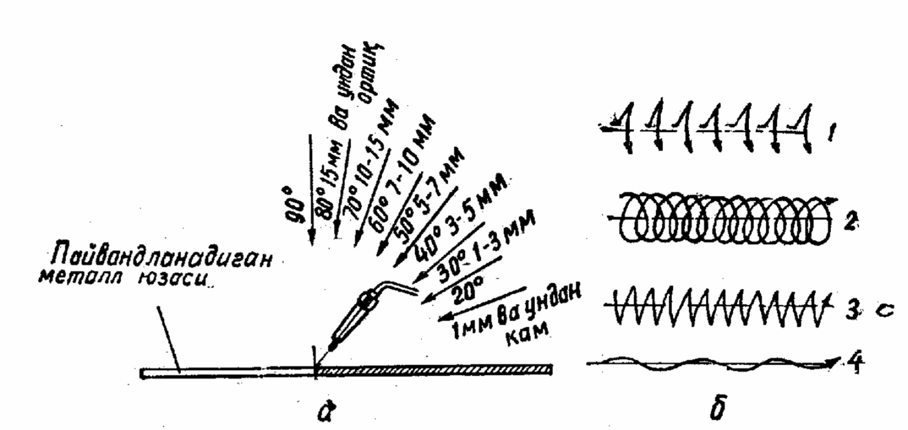
6 – rasm. Gaz alangasida payvandlashda mundshtukni qiyalatish: burchagi (a) va surish usullari (b)
CHokbop sim esa payvandlanadigan buyumning q alinligidan qati nazar buyum yuzasiga 30-40⁰ burchak ostida tutib kiritiladi.
Payvandlash joylarni payvandlashga tayyorlash Metallarni payvandlashda butun qalinligi bo‘yicha to‘la payvandlash bilan puxta choklar olish maqsadida payvandlash joylari ularning qalinligiga, payvandlash usuliga, materialiga va boshqa ko‘rsatkichlariga ko‘ra ma’lum tarzda tayyorlanadi.
40-jadvalda kam uglerodli po‘lat list materiallarini uchma-uch qilib gaz alangasida payvandlashda ularning chetlarini qay tarzda tayyorlash zarurligi keltirilgan. Odatda payvandlanadigan listlarning chetlari payvandlashdan avval moy, bo‘yoq, zang kabi iflosliklardan tozalanadi, buning uchun chetlari gorelka alangasida qizdiriladi. Bunda oksidlar (okalina) asosiy metalldan ajralsa, moy va bo‘yoqlar yonadi, namlik bug‘lanadi. Keyin po‘lat cho‘tka bilan yuzalar yaxshilab tozalanadi.
Payvandlanadigan metall chetlarining birini ikkinchisiga tekis qo‘yib (tekismas joylari bo‘lsa, charx bilan tekislab), zarur moslamalardan foydalanib, payvandlashga taxt qilinadi.
Chap tomonga va o‘ng tomonga payvandlash usullari mavjud.
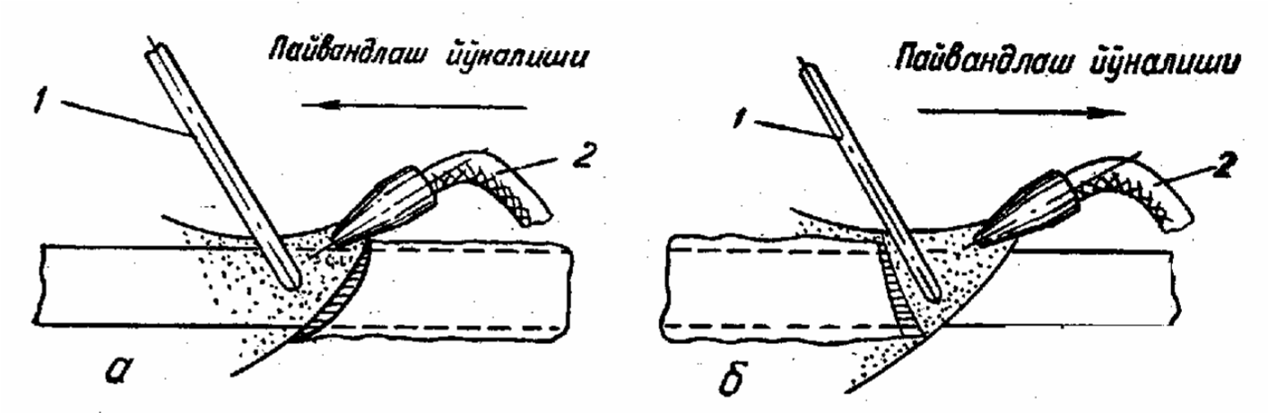
7 – rasm. Gaz alangasida payvandlash usullari:
a – chapga payvandlash; b – o‘ngga payvandlash: 1 – chokbop sim; 2 –gorelka

Chapga payvandlash yupqa listlarni (3-4 mm, gacha) payvandlashda keng tarqalgan usul bo‘lib, bunda gorelka o‘ngdan chapga yurgiziladi. Chokbop sim gorelka oldida olib yuriladi. (30-rasm, a).
O‘ngga payvandlash qalinligi 5 mm dan ortiq bo‘lgan listlarni payvanddlashda qo‘llaniladi, bunda gorelka chapdan o‘ngga, chokbop sim gorelka orqasida olib yuriladi. (30-rasm, b).
O‘ngga payvandlashda alanga issiqligidan chapga payvandlashga nisbatan to‘laroq foydalaniladi, shu sababli payvandlash tezligi 10-20 % ortadi. Bu usulda kertim burchagini bir oz kamaytirilishi tufayli chokbop sim sarfi kamayib, yonuvchi gaz aralashmasi 10-15 % ga tejaladi. CHokbop sim diametri chap tomonga payvandlashda d = S +1, o‘ng tomonga payvandlashda d = S olinadi. Bu erda S payvandlangan metall qalinligi mm da.
Shuni qayd etish kerakki, vertikal choklarni chap usulda pastdan yuqoriga qarab bostirilsa, gorizontal va ship choklari o‘ng usulda bostirilmog‘i lozim.
Alanga issiqligidan to‘laroq foydalanish bilan ish unumini oshirish maqsadida ko‘p uchlikli mundshtuklardan foydalana boshlandi. Bu mundshtuklardagi ikki uchlikning ishlashida, bulardan biri asosiy metallni qizdirib tursa, ikkinchisi esa uni va chokbop simni qizdiradi. Uchta alanga beruvchi uchlikli mundshtuklarning ishlashida markaziy alanga asosiy metallni qizdirib suyuqlantirsa, qolgan ikkitasi esa asosiy metall bilan chokbop simni qizdirib turadi.
Ko‘p uchlikli alanga beruvchi mundshtuklardan foydalanish ish unumini 25-50 % oshirib, yonuvchi gaz sarfini 15-25 % kamaytiradi.

Nazorat uchun savollar
- Gaz alangasi yordamida payvandlashning qanday usullari bor?
- Gaz alangasi yordamida payvandlashda asosiy ishlatiladigan jixozlarni ayting?
- Asetilen generatorida asetilen gazi qanday hosil bo’ladi?

